

МIНIСТЕРСТВО ОСВIТИ І НАУКИ УКРАЇНИ

НАЦІОНАЛЬНИЙ ТЕХНІЧНИЙ УНІВЕРСИТЕТ УКРАЇНИ

“КИЇВСЬКИЙ ПОЛІТЕХНІЧНИЙ ІНСТИТУТ

ІМЕНІ ІГОРЯ СІКОРСЬКОГО”

Факультет прикладної математики

Кафедра програмного забезпечення комп’ютерних систем

**Лабораторна робота №1**

з дисципліни “ Основи програмування ”

тема “Створення та публікація статичних веб-документів”

|  |  |  |
| --- | --- | --- |
| Виконав(ла)  студент(ка) II курсу  групи КП-81  Кузюра Ольга Валентинівна  (*прізвище, ім’я, по батькові*)  варіант №_______ |  | Перевірив  “____” “____________” 20___ р.  викладач  Гадиняк Руслан Анатолійович  (*прізвище, ім’я, по батькові*) |

Київ 2018

**Мета роботи**

Познайомитись із поняттям веб-документів та технологіями їх створення і стилізації.  
Опублікувати статичний веб-сайт на одній із безплатних веб-платформ.

**Постановка завдання**

Зміни в репозиторій **B**:

1. Основні розділи сайту:  
   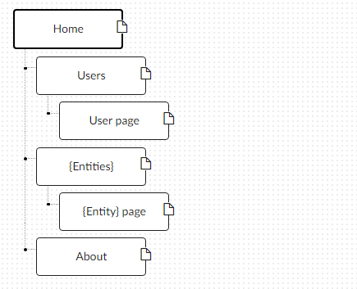
   1. **Home**. Додати на головну сторінку (index.html) назву сайту і додаткову інформацію про сайт і його призначення (параграф опису).
   2. **Users**. Сторінки користувачів:
      1. Створити файл users.html (тут і для інших сторінок: на основі HTML5 шаблону).
      2. Створити файли мінімум для 2-х користувачів (наприклад, users/1.html та users/2.html). Додати на сторінки інформацію про користувачів:
         * Логін.
         * Повне ім'я.
         * Дату реєстрації на сайті.
         * Параграф із біографією.
      3. Зв'язати сторінки так, щоби з index можна було перейти до users, а з users до кожного з користувачів (users/1.html та users/2.html).
   3. **{Entities}**. Сторінки сутностей за варіантом:
      1. Створити файл зі списом сутностей (наприклад, tasks.html) кожен елемент списку - посилання на сутність.
      2. Створити файли мінімум для 3-х сутностей (наприклад, tasks/1.html, tasks/2.html). У файлах розмістити інформацію про кожну сутність.
      3. Зв'язати сторінки так, щоби з index можна було перейти до списку сутностей, а зі списку сутностей до кожної сутності.
   4. **About**. Створити сторінку (about.html) із додатковим описом сайту і інформацією про автора сайту.
2. Додаткові зміни:
   1. Меню сайту. Створити список посилань на основні розділи сайту (Home, Users, {Entities}, About) і додати його до всіх створених сторінок.
   2. Зображення:
      1. Створити директорію images/ і додати у неї мінімум 3 зображення довільних форматів (наприклад, images/logo.png, images/users/1.png, images/users/2.png). Також можна додати декілька зображень для сутностей.
      2. Додати зображення за допомогою тегів img на відповідні сторінки (index, users/1, users/2).
   3. Стилізація сайту:
      1. Створити директорію stylesheets/, додати у неї файл з CSS-стилем (stylesheets/style.css) та підключити цей стиль до всіх створених веб-сторінок.
      2. Оформити стиль веб-сторінок [за вимогами](https://docs.google.com/presentation/d/1tXOT3GL0yhRbriRLlsUIn-zcRFQSkWsb2pYesO9Yr2M/edit?usp=sharing).
3. Завершення роботи над завданням:
   1. Із кореня **B** синхронізувати його із віддаленим репозиторієм. Перевірити роботу оновленого сайту у мережі Інтернет.
   2. **Додати посилання на ваш розроблений GitHub сайт у README.md в корені A** (посилання у форматі Markdown, [приклад](https://bitbucket.org/DevInCube/webprogbase)).
   3. Із кореня **A** синхронізувати його із віддаленим репозиторієм. Перевірити відмітку про виконання завдання на сайті.

**Тексти коду програм**

|  |
| --- |
| **users.html** |
| <!doctype html>  <html>  <head>  <link type="text/css" href="stylesheets/style.css" rel="stylesheet" />  <title>Users</title>  </head>  <body>  <div class="imgCenter">  <img src="images/mylogo.jpg" width="300" height="100" alt ="logo">  </div>  <nav>  <ul>  <li><a href="https://oliakuzyura.github.io/webprogbase-lab1/" target="_blank"> Home</a></li>  <li> Users</li>  <li> <a href="https://oliakuzyura.github.io/webprogbase-lab1/tasks.html" target="_blank"> Entities</a></li>  <li><a href="https://oliakuzyura.github.io/webprogbase-lab1/about.html" target="_blank"> About</a></li>  </ul>  </nav>  <h1>Here you can find some information about site users</h1>  <div class="table">  <table>  <tr>  <td><strong>Login</strong></td>  <td><strong>Fullname</strong></td>  <td><strong>Registered</strong></td>  </tr>  <tr>  <td><strong><a href="https://oliakuzyura.github.io/webprogbase-lab1/users/1.html" target="_blank">natamil5</a></strong></td>  <td><strong><a href="https://oliakuzyura.github.io/webprogbase-lab1/users/1.html" target="_blank">Natalia Vasylenko</a></strong></td>  <td><strong>31.08.2018 16:30:59</strong></td>  </tr>  <tr>  <td><strong><a href="https://oliakuzyura.github.io/webprogbase-lab1/users/2.html" target="_blank">vikakot21</a></strong></td>  <td><strong><a href="https://oliakuzyura.github.io/webprogbase-lab1/users/2.html" target="_blank">Victoria Melnyk  </a></strong></td>  <td><strong>01.06.2016 17:01:21</strong></td>  </tr>  </table>  </div>  </body>  </html> |
| **Tasks.html** |
| <!doctype html>  <html lang="en">  <head>  <link type="text/css" href="stylesheets/style.css" rel="stylesheet" />  <title>Entities</title>  </head>  <body>  <div class="imgCenter">  <img src="images/mylogo.jpg" width="300" height="100" alt ="logo">  </div>  <nav>  <ul>  <li><a href="https://oliakuzyura.github.io/webprogbase-lab1/" target="_blank"> Home</a></li>  <li><a href="https://oliakuzyura.github.io/webprogbase-lab1/users.html" target="_blank"> Users</a></li>  <li>Entities</li>  <li><a href="https://oliakuzyura.github.io/webprogbase-lab1/about.html" target="_blank"> About</a></li>  </ul>  </nav>  <h1>Here you can find all entities</h1>  <table>  <tr>  <td>  <a href="https://oliakuzyura.github.io/webprogbase-lab1/tasks/1.html" target="_blank">Article</a>  </td>  </tr>  <tr>  <td>  <a href="https://oliakuzyura.github.io/webprogbase-lab1/tasks/2.html" target="_blank">Category</a>  </td>  </tr>  <tr>  <td>  <a href="https://oliakuzyura.github.io/webprogbase-lab1/tasks/3.html" target="_blank">Painting</a>  </td>  </tr>  </table>  </body>  </html> |
| **Index.html** |
| <!doctype html>  <html lang="en">  <head>  <meta charset="utf-8">  <link type="text/css" href="stylesheets/style.css" rel="stylesheet" />  <title>ART PLATFORM</title>  <meta name="description" content="Тут ви можете прочитати цікаві статті, послухати музику та познайомитися із творами мистецтва.">  <meta name="author" content="Olha Kuziura">  </head>  <body>  <div class="imgCenter">  <img src="images/mylogo.jpg" width="300" height="100" alt ="logo">  </div>  <nav>  <ul>  <li> Home</li>  <li><a href="https://oliakuzyura.github.io/webprogbase-lab1/users.html" target="_blank"> Users</a></li>  <li> <a href="https://oliakuzyura.github.io/webprogbase-lab1/tasks.html" target="_blank"> Entities</a></li>  <li><a href="https://oliakuzyura.github.io/webprogbase-lab1/about.html" target="_blank"> About</a></li>  </ul>  </nav>  <h1>Arts&Culture</h1>  <p>Колись Пабло Пікассо казав: <q>Навіщо намагатися зрозуміти мистецтво? Ви ж не намагаєтеся зрозуміти, про що співають птахи …</q></p>  <h2> У Франції з’явився перший музей цифрового живопису </h2>  <div class="imgCenter">  <img src="images/paris-museum.jpg" width="800" height="350" alt ="paris-museum">  </div>  <p>Цей сайт створений для користувачів,які зацікавлені в мистецтві. Зокрема, тут ви можете знайти  різну музику,картини, а також статті на дану тематику. На сайті постійно з'являтиметься нова інформація,  тому ви можете дізнатись новини саме тут.</p>    </body>  </html> |
| **About.html** |
| <!doctype html>  <html lang="en">  <head>  <meta charset="utf-8">  <link type="text/css" href="stylesheets/style.css" rel="stylesheet" />  <title>Details</title>  </head>  <body>  <div class="imgCenter">  <img src="images/mylogo.jpg" width="300" height="100" alt ="logo">  </div>  <nav>  <ul>  <li> <a href="https://oliakuzyura.github.io/webprogbase-lab1/" target="_blank">Home</a></li>  <li><a href="https://oliakuzyura.github.io/webprogbase-lab1/users.html" target="_blank"> Users</a></li>  <li> <a href="https://oliakuzyura.github.io/webprogbase-lab1/tasks.html" target="_blank"> Entities</a></li>  <li> About</li>  </ul>  </nav>  <h1>About</h1>  <p>Мене звати Ольга Кузюра і це один із перших моїх сайтів. Цей сайт повністю присвячений мистецтву. Зокрема тут ви можете  знайти:  </p>  <ul>  <li>Articles</li>  <li>Paintings</li>  <li>Music</li>  </ul>  <p>Якщо ви по-справжньому зацікавлені в мистецтві, тоді цей сайт точно для вас. Ви зможете дізнатись багато цікавих фактів  і відкрити для себе новий світ мистецтва.</p>  <p>Якщо у вас виникають певні пропозиції або побажання, тоді ви можете звернутись на мою електронну адресу: oliakuzyura289@gmail.com</p>  </body>  </html> |
| **User1.html** |
| <!doctype html>  <html lang="en">  <head>  <link type="text/css" href="../stylesheets/style.css" rel="stylesheet" />  <title>User1</title>  </head>  <body>  <div class="imgCenter">  <img src="../images/mylogo.jpg" width="300" height="100" alt ="logo">  </div>  <nav>  <ul>  <li><a href="https://oliakuzyura.github.io/webprogbase-lab1/" target="_blank"> Home</a></li>  <li><a href="https://oliakuzyura.github.io/webprogbase-lab1/users.html" target="_blank"> Users</a></li>  <li> <a href="https://oliakuzyura.github.io/webprogbase-lab1/tasks.html" target="_blank"> Entities</a></li>  <li><a href="https://oliakuzyura.github.io/webprogbase-lab1/about.html" target="_blank"> About</a></li>  </ul>  </nav>  <div class="imgCenter">  <img src="../images/user1.jpg" width="100" height="100" alt ="user1 photo" class="round">  </div>  <p><strong>Natalia Vasylenko</strong></p>  <p>(natamil5) 31.08.2018 16:30:59</p>  <p align="left">She lives in Lviv. She loves different types of art. Natalia prefers modern music. She has many beautiful paintings.</p>  </body>  </html> |
| **User2.html** |
| <!doctype html>  <html lang="en">  <head>  <link type="text/css" href="../stylesheets/style.css" rel="stylesheet" />  <title>User1</title>  </head>  <body>  <div class="imgCenter">  <img src="../images/mylogo.jpg" width="300" height="100" alt ="logo">  </div>  <nav>  <ul>  <li><a href="https://oliakuzyura.github.io/webprogbase-lab1/" target="_blank"> Home</a></li>  <li><a href="https://oliakuzyura.github.io/webprogbase-lab1/users.html" target="_blank"> Users</a></li>  <li> <a href="https://oliakuzyura.github.io/webprogbase-lab1/tasks.html" target="_blank"> Entities</a></li>  <li><a href="https://oliakuzyura.github.io/webprogbase-lab1/about.html" target="_blank"> About</a></li>  </ul>  </nav>  <div class="imgCenter">  <img src="../images/cutecat.jpg" width="100" height="100" alt ="user2 photo" class="round">  </div>  <p><strong>Victoria Melnyk</strong></p>  <p>(vikakot21) 01.06.2016 17:01:21</p>  <p align="left"> She is 21 years old. She lives in Kyiv. She has exotic view on art. Victoria is fond of music and she loves puppies.</p>  </body>  </html> |

|  |
| --- |
| Task1.html |
| <!doctype html>  <html lang="en">  <head>  <link type="text/css" href="../stylesheets/style.css" rel="stylesheet" />  <title>Article</title>  </head>  <body>  <div class="imgCenter">  <img src="../images/mylogo.jpg" width="300" height="100" alt ="logo">  </div>  <nav>  <ul>  <li><a href="https://oliakuzyura.github.io/webprogbase-lab1/" target="_blank"> Home</a></li>  <li><a href="https://oliakuzyura.github.io/webprogbase-lab1/users.html" target="_blank"> Users</a></li>  <li> <a href="https://oliakuzyura.github.io/webprogbase-lab1/tasks.html" target="_blank"> Entities</a></li>  <li><a href="https://oliakuzyura.github.io/webprogbase-lab1/about.html" target="_blank"> About</a></li>  </ul>  </nav>  <h1>Article</h1>  <p>Стаття — науковий або публіцистичний твір невеликого розміру в збірці, журналі, газеті тощо.  Вона є результатом розумового процесу, в якому поєднуються аналіз, структурування,  формулювання та висловлення думок.</p>  <p><b>Наприклад:</b> У Парижі відкрили музей Atelier des Lumière, в якому немає нічого, крім стін, проекторів і колонок.  У ньому проходять мультимедійні виставки-демонстрації, присвячені художникам початку XX століття.  Майданчик розташували в будівлі колишнього ливарного заводу.  За словами творців Atelier des Lumière, їхній заклад розрахований на людей, які рідко відвідують музеї.  Представники галереї вважають, що мультимедійні виставки, що створюють ефект занурення,  підійдуть аудиторії, яка тільки знайомиться з мистецтвом живопису.</p>  <p>«Культура має йти в ногу з часом. Союз мистецтва і цифрових технологій – це,  як мені здається, майбутнє популяризації культури», – говорить глава проекту Бруно Монне.  Поки в музеї  тільки три виставкові зали. У двох з них транслюють картини австрійських художників, зокрема Густава Клімта й Егона Шиле.  Проекції супроводжуються музикою Вагнера, Шопена і Бетховена.  Представники музею відзначають, що в майбутньому планують показувати не тільки класичний живопис,  а й сучасне мистецтво.</p>  </body>  </html> |

|  |
| --- |
| Task2.html |
| <!doctype html>  <html lang="en">  <head>  <link type="text/css" href="../stylesheets/style.css" rel="stylesheet" />  <title>Category</title>  </head>  <body>  <div class="imgCenter">  <img src="../images/mylogo.jpg" width="300" height="100" alt ="logo">  </div>  <nav>  <ul>  <li><a href="https://oliakuzyura.github.io/webprogbase-lab1/" target="_blank"> Home</a></li>  <li><a href="https://oliakuzyura.github.io/webprogbase-lab1/users.html" target="_blank"> Users</a></li>  <li> <a href="https://oliakuzyura.github.io/webprogbase-lab1/tasks.html" target="_blank"> Entities</a></li>  <li><a href="https://oliakuzyura.github.io/webprogbase-lab1/about.html" target="_blank"> About</a></li>  </ul>  </nav>  <h1>Category</h1>  <p>Ця сутність показує до якої категорії належить певний твір мистецтва.</p>  <p>Одна категорія об'єднує  ндивідів за однією або декількома схожими характеристиками</p>  </body>  </html> |

|  |
| --- |
| Task3.html |
| <!doctype html>  <html lang="en">  <head>  <link type="text/css" href="../stylesheets/style.css" rel="stylesheet" />  <title>Painting</title>  </head>  <body>  <div class="imgCenter">  <img src="../images/mylogo.jpg" width="300" height="100" alt ="logo">  </div>  <nav>  <ul>  <li><a href="https://oliakuzyura.github.io/webprogbase-lab1/" target="_blank"> Home</a></li>  <li><a href="https://oliakuzyura.github.io/webprogbase-lab1/users.html" target="_blank"> Users</a></li>  <li> <a href="https://oliakuzyura.github.io/webprogbase-lab1/tasks.html" target="_blank"> Entities</a></li>  <li><a href="https://oliakuzyura.github.io/webprogbase-lab1/about.html" target="_blank"> About</a></li>  </ul>  </nav>  <h1>Painting</h1>  <p>Ця сутність відображає картини різних типів. Ви можете дізнатись про різноманітні цікаві твори мистецтва,а також  найпопулярніші картини. На сайті є різноманітні історії про кожну із картин.  </p>  </body>  </html> |

|  |
| --- |
| Style.css |
| body{  width: 960px;  text-align: center;  margin: 0 auto;  }  nav {  width: 960px;  text-align: center;  font-size: 30px;  background-color: lavenderblush;  margin: 0 auto;  }  nav ul {  list-style: none;  display: inline-block;    }  nav li {  float:center;  display: inline;  padding: 3px 15px 3px 0px;  }  p{  color:black;  text-align: center;  font-size: 15pt;  padding: 10px 10px 10px 10px;  }  .imgCenter {text-align:center;}  h1,h2,h3,h4,h5,h6{  text-align:center;  }  ul{  list-style: none;  text-align:center;  font-size: 15px;  }  .table{  text-align:center;  font-size: 30px;  }  table {  text-align:center;  border-collapse: collapse;  border: 1px solid grey;  margin: auto;  width: 600px;  height: 300px;  }  th, td {border: 1px solid grey;}  td {  text-align: center;  font-size: 15px;  }  .round{  border-radius: 100px;  } |

**Приклади результатів**

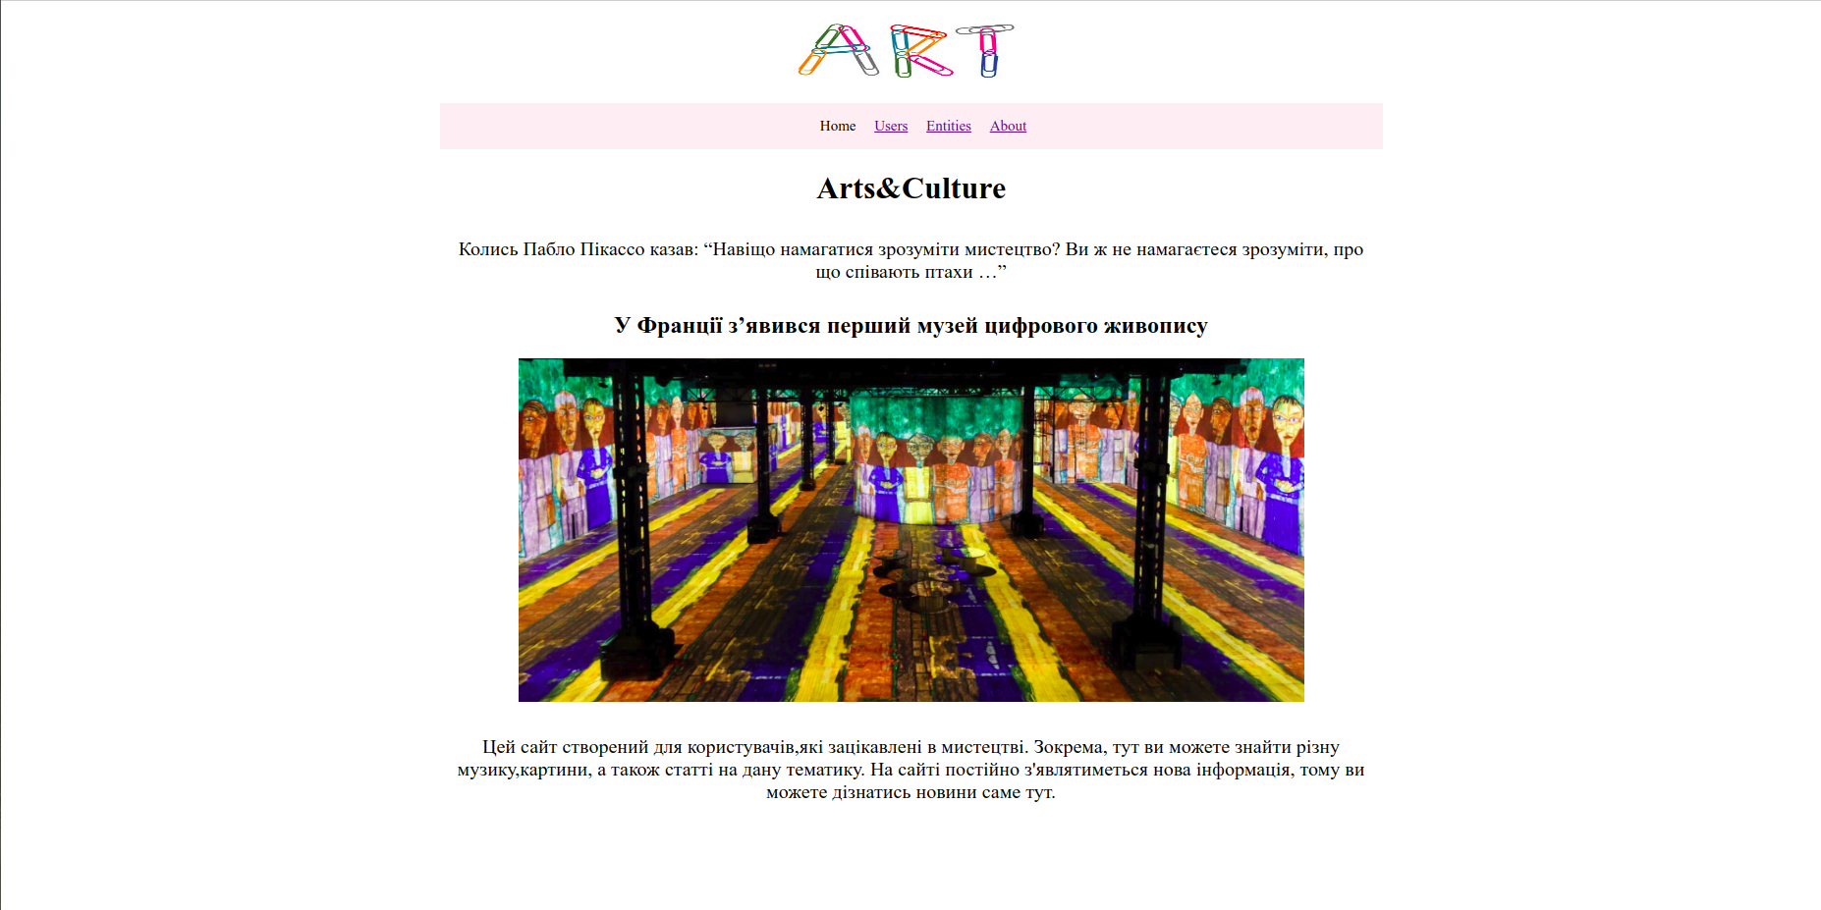

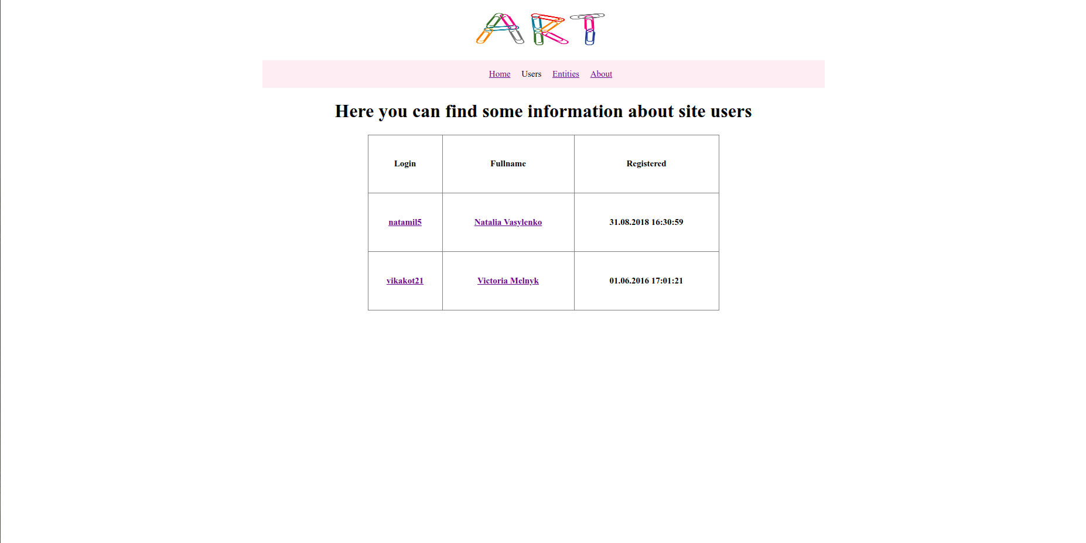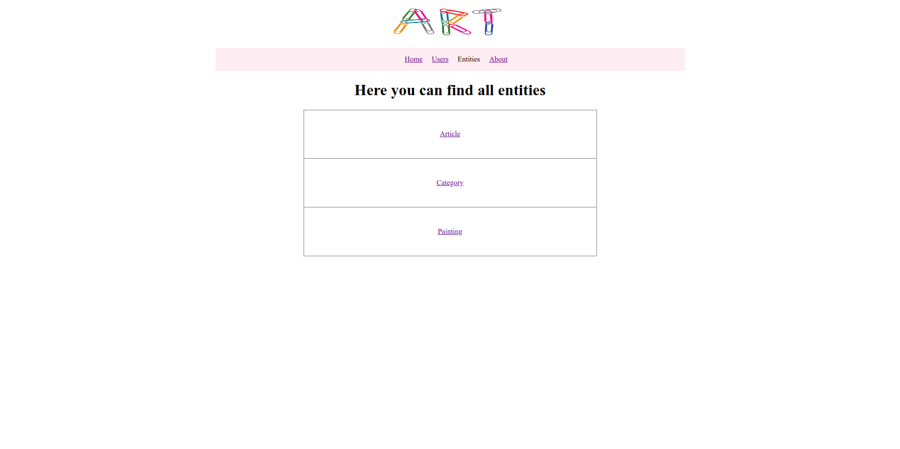



**Висновки**

Я познайомилась із поняттям веб-документів та технологіями їх створення і стилізації.  
Я опублікувала статичний веб-сайт на одній із безплатних веб-платформ.